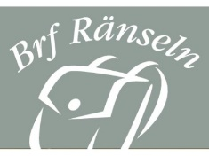

Styrelsen informerar – Brf Ränseln

Kapning av balkongplattor
Vintern närmar sig och är dags att förbereda inför montage av er nya inglasade balkonger. Detta sker genom att vi kommer börja kapa ner era befintliga balkonger med start v44. Arbetet med att kapa ner era balkonger kommer fortgå ca 4 veckor. Planen är att börja montera balkonger på Hällbruksgatan 1-23 vecka 5 2019.

Hällbruksgatan 1-23.
V44 påbörjas det att kapas ner balkonger, då behöver era balkonger vara helt tomma. Material som lämnas kvar kommer kasseras mot en ersättning till entreprenören.

Hällbruksgatan 2-24
Fönstermontaget fortsätter och endast de balkonger där nya balkongdörrar har monteras kommer sågas ner efter att samtliga balkonger har kapats på Hällbruksgatan 1-23. Balkongerna behöver vid detta tillfälle vara helt tomma. Resterande balkonger kommer kapas efter att fönstermontaget har avslutats.

Styrelsen Brf Ränseln

